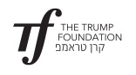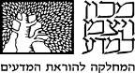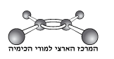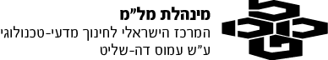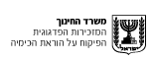

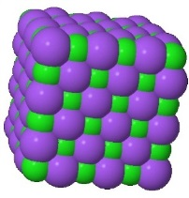
- לפניך מודל המייצג את החומר נתרן כלורי במצב מוצק.
מה מייצגים הכדורים הירוקים(קטנים) והסגולים(גדולים) במודל?
- הכדורים הירוקים מייצגים אטומי נתרן והכדורים הסגולים מייצגים אטומי כלור
- הכדורים הירוקים מייצגים פרוטונים של אטומי נתרן והכדורים הסגולים מייצגים אלקטרונים של כלור
- הכדורים הירוקים מייצגים יוני נתרן והכדורים הסגולים מייצגים יוני כלור
- הכדורים הירוקים מייצגים אלקטרונים והכדורים הסגולים מייצגים יונים חיוביים
- תמיסה של נתרן כלורי מוליכה חשמל. מדוע נתרן כלורי מוצק אינו מוליך חשמל?
  - אין חלקיקים טעונים במוצק
  - אין בנתרן כלורי מוצק חלקיקים טעונים בעלי כושר ניידות
- מה מתרחש כאשר נתרן כלורי עובר תהליך התכה?
- החומר מתפרק ונוצרים אטומי נתרן ואטומי כלור
- אטומי הכלור מושכים אלקטרונים מאטומי הנתרן ונוצרים יונים והניידות שלהם גדלה בנוזל
- הניידות של יוני הנתרן ויוני הכלור גדלה בנוזל

כיצד הרגשתי לענות על השאלות בטופס?
הרגשתי קושי רב
הרגשתי קושי
היה לי קל
היה לי קל מאוד
עבודה נעימה!

